**BAB III**

**METODOLOGI PENELITIAN**

**3.1 Metode Penelitian**

Menurut Prof. Dr.A.Muri Yusuf,M.Pd.(2015) Metode penelitian deskriptif kualitatif adalah pendekatan yang digunakan apabila ingin melihat dan mengungkapkan suatu keadaan maupun suatu objek dalam konteksnya; menemukan makna *(Meaning)* atau pemahaman yang mendalam tentang sesuatu masalah yang dihadapi, baik berupa gambar, dan kata. Berdasarkan defenisi tersebut, maka penelitian ini menggunakan metode penelitian deskriptif kualitatif.

**3.2 Tempat dan Waktu Penelitian**

**3.2.1 Tempat Penelitian**

Penelitian dilaksanakan di SD Negeri 31 Ambon,yang beralamat di Jln.Kesatrian, Asmil. Batu Merah Dalam, Ambon.

**3.2.2 Waktu Penelitian**

Waktu penelitian ini berlangsung selama kurang lebih 4 bulan,mulai bulan Maret 2020 - Juni 2020.

**Tabel 3.1 Rencana Kegiatan**

|  |  |  |  |  |  |  |  |  |  |  |  |  |  |  |  |  |
| --- | --- | --- | --- | --- | --- | --- | --- | --- | --- | --- | --- | --- | --- | --- | --- | --- |
| **Tahun 2020** | | | | | | | | | | | | | | | | |
| **Tahapan Kegiatan** | **Maret** | | | | **April** | | | | **Mei** | | | | **Juni** | | | |
|  | **1** | **2** | **3** | **4** | **1** | **2** | **3** | **4** | **1** | **2** | **3** | **4** | **1** | **2** | **3** | **4** |
| Pengumpulan Data |  |  |  |  |  |  |  |  |  |  |  |  |  |  |  |  |
| Analisis |  |  |  |  |  |  |  |  |  |  |  |  |  |  |  |  |
| Perancangan |  |  |  |  |  |  |  |  |  |  |  |  |  |  |  |  |
| Pembuatan Program |  |  |  |  |  |  |  |  |  |  |  |  |  |  |  |  |
| Pengujian |  |  |  |  |  |  |  |  |  |  |  |  |  |  |  |  |
|  |  |  |  |  |  |  |  |  |  |  |  |  |  |  |  |  |

**3.3 Analisis Kebutuhan Sistem**

**3.3.1 Kebutuhan Fungsional**

Kebutuhan fungsional adalah jenis kebutuhan yang berisi proses dan fitur-fitur apa saja yang nantinya dapat dilakukan pada aplikasi tersebut, antara lain yaitu sebagai berikut :

1. Menampilkan menu informasi
2. Menyimpan data informasi
3. Menampilkan data informasi

**3.3.2 Kebutuhan Non Fungsional**

* + - * 1. Kebutuhan Perangkat Keras (*Hardware*)

Spesifikasi *hardware*yang digunakan dalam pengembangan sistem ini adalahsebagai berikut:

1). TipeASUSASPIRE 4739

2).ProcessorIntel(R)Core(.TM)i3 CP[U M370 @2,1GHz.](mailto:@2)

3).RAM DDR3 4GB.

4). HDD 500 GB.

5) HD*Graphics*.

* + - * 1. Kebutuhan perangkat lunak(*software)*

Pengembangan sistem informasi ini menggunakan satu unit leptopdengan spesifikasi sebagai berikut:

1. Sistem Operasi*Windows7ultimate*.
2. Notepad++.
3. Xamp 1.7.7
4. *Power Designer 6 Portable.*
5. *Google Chrome/Mozilla Firefox.*

**3.4 Analisis Sistem Yang Sedang Berjalan**

Untuk mengetahui sistem yang sedang berjalan dan untuk mempelajari sistem yang ada, diperlukan suatu gambaran alur informasi dari bagian-bagian yang terkait baik dari dalam maupun luar. Alur sistem yang sedang berjalan dapat dilihat pada Gambar 3.1.

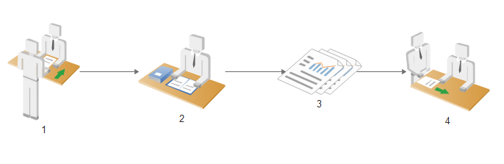

**Gambar 3.1 (***Workflow*Sistem yang Sedang Berjalan)

Keterangan:

* + - 1. Siswa ataupun Guru memberikan datanya ke bagian tata usaha.
      2. Bagian tata usaha menyalin data tersebut secara manual
      3. Data di simpan dalam berkas atau kertas.
      4. Data diberikan kepada kepala sekolah secara manual.

**3.5 Perancangan Sistem**

Sistem ini penulis rancang dengan mengunakan diagram kontex (*Context* Diagram), data *flow* diagram (DFD),  *system flow*, dan *Entity Relationship Diagram*(ERD).

**3.6.1 Diagram Konteks**

***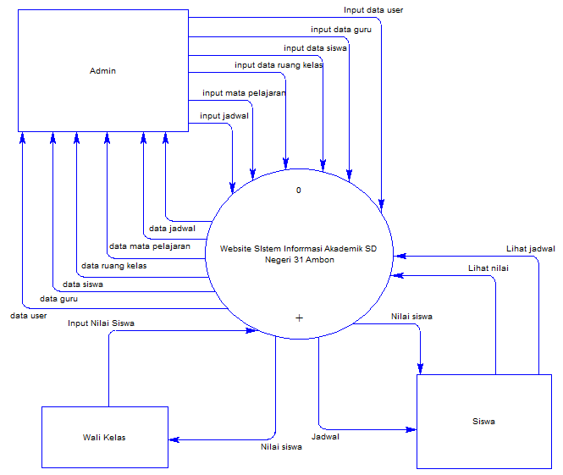***

**Gambar 3.2** Diagram Konteks

Pada konteks diagram diatasGambar 3.2 terdapat 3 *user* atau *entity*, yaitu admin, wali kelas dan siswa. Admin bertugas untuk meng*input* data *user*, data wali kelas, data siswa, data ruang kelas, data mata pelajaran, dan data jadwal, sedangkan wali kelas bertugas untuk meng*input* data nilai siswa. Selanjutnya adapula siswa yang dapat mengakses aplikasi untuk dapat melihat jadwal dan nilai siswa tersebut.

**3.6.2 Data *Flow* Diagram (DFD) Level 0**

**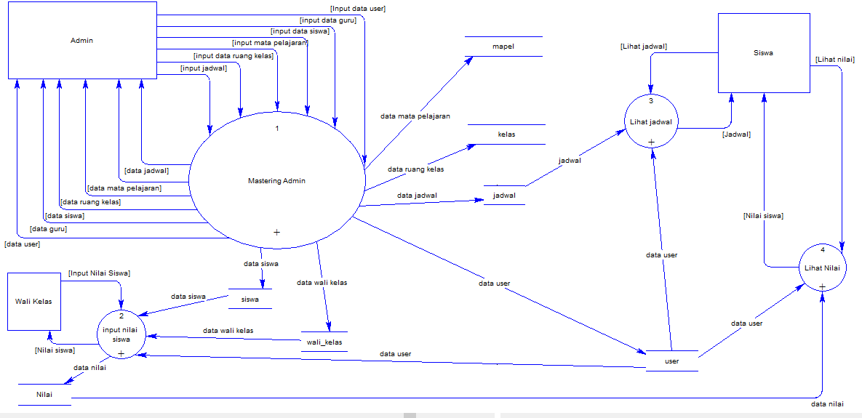**

**Gambar 3.3**DFD Level 0

Pada Gambar 3.3 Dfd level 0 menjelaskan secara keseluruhan alur data yang akan dirancang. Terdapat 4 proses yaitu:

1. Proses *mastering* admin.

Proses*mastering* adalah proses yang harus dilakukan atau juga bisa disebut proses inti, proses ini di lakukan oleh admin, di dalamnya yaitu :

1. *Input* data *user* kemudian di simpan pada tabel *databaseuser*.
2. *Input* data wali kelas kemudian di simpan pada tabel wali kelas.
3. *Input* data siswa kemudian di simpan pada tabel siswa.
4. *Input* data ruang kelas kemudian di simpan pada tabel ruang kelas.
5. *Input* data mata pelajaran kemudian di simpan pada tabel mata pelajaran.
6. *Input* data jadwal kemudian di simpan pada tabel jadwal.
7. Proses *input* nilai siswa.

Proses ini dilakukan oleh wali kelas, yaitu dengan cara meng*input* data nilai siswa dan di simpan pada tabel nilai. Proses ini membutuhkan data dari tabel *user* dan tabel wali kelas agar wali kelas dapat *login* masuk, dan juga membutuhkan data dari tabel siswa sebgai tujuan *input*an kepada anak walinya.

1. Proses lihat jadwal.

Proses ini di lakukan oleh siswa dengan tujuan untuk dapat melihat jadwal, proses ini juga membutuhkan data dari tabel *user* sebagai *login* siswa, dan tabel jadwal untuk melihat data yang ada.

1. Proses lihat nilai.

Proses ini di lakukan oleh siswa sebagai tujuan agar siswa dapat melihat nilainya. Proses ini membutuhkan data dari tabel *user* sebagai *login* siswa, dan data dari tabel nilai untuk melihat data nilai yang ada.

**3.6.3 Dfd level 1 Proses *Mastering Admin***

**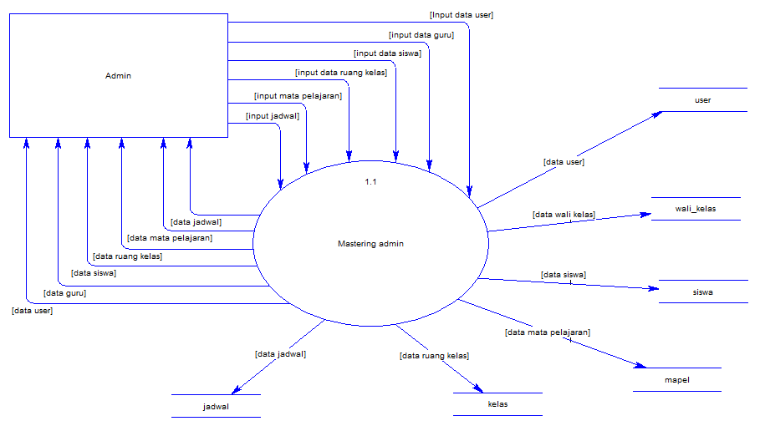**

**Gambar 3.4** Dfd level 1 Proses *Mastering Admin*

Pada proses Gambar 3.4 menggambarkan proses *mastering* admin atau juga di sebut proses inti, yang di dalamnya terdapat beberapa proses *input* yaitu :

1. Admin meng*input* data *user* kemudian di simpan pada tabel *user*.
2. Admin meng*input* data wali kelas kemudian di simpan pada tabel wali kelas.
3. Admin meng*input* data mata pelajaran kemudian di simpan pada tabel mata pelajaran.
4. Admin meng*input* data ruang kelas kemudian disimpan pada tabel kelas.
5. Admin meng*input* data jadwal kemudian di simpan pada tabel jadwal.

**3.6.4 Dfd Level 1 Proses *Input* Nilai Siswa**

Proses *input* nilai siswa ini di lakukan oleh wali kelas, seperti Gambar 3.5 : 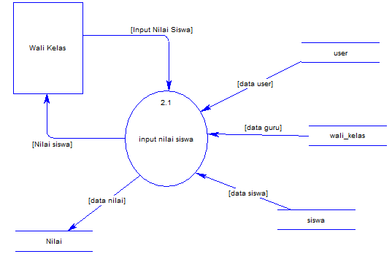

**Gambar 3.5** Dfd Level 1 Proses *Input* Nilai Siswa

Pada Gambar 3.5 dfd level 1 proses *input* nilai siswa terdapat 1 proses *input*an yang di lakukan oleh wali kelas yaitu *input* nilai siswa, kemudian di simpan pada tabel nilai. Proses ini membutuhkan data dari tabel *user* sebagai awal untuk *login*, kemudian membutuhkan data dari wali kelas untuk membaca identitas guru dan membutuhkan data dari tabel siswa sebagai target tujuan *input*an kepada anak walinya.

**3.6.5 Dfd Level 1 Proses Lihat Jadwal**

Pada proses ini di lakukan oleh siswa dengan tujuan untuk dapat melihat jadwal seperti pada Gambar 3.6 :

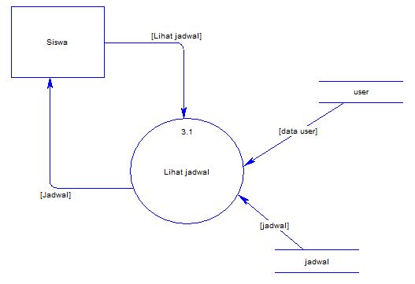

**Gambar 3.6** Dfd Level 1 Proses Lihat Jadwal

Pada Gambar 3.6 Dfd level 1 proses lihat jadwal ini di lakukan oleh siswa dengan tujuan untuk dapat melihat jadwal. Proses ini membutuhkan data dari tabel *user* untuk *login*, dan tabel jadwal untuk dapat melihat data jadwal.

**3.6.6 Dfd Level 1 Proses Lihat Nilai**

**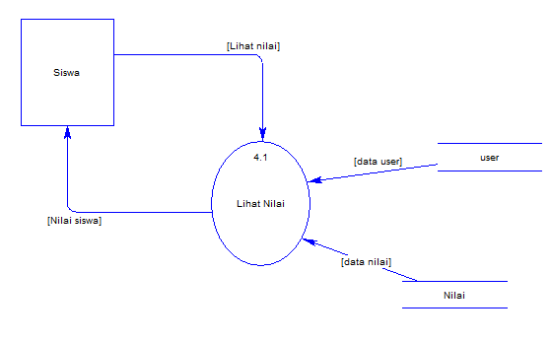**

**Gambar 3.7** Dfd Level 1 Proses Lihat Nilai

Pada Gambar 3.7 proses ini di lakukan oleh siswa dengan tujuan untuk dapat melihat nilai siswa tersebut. Proses ini membutuhkan data dari tabel *user* untuk *login*, dan data dari tabel nilai untuk dapat melihat data nilai.

**3.6.7 *Flow ChartInput* Data *User***

*Flow ChartInput* Data *User*dapat dilihat pada Gambar 3.8.

**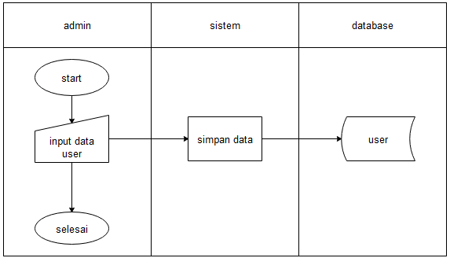**

**Gambar 3.8** *Flow chartInput* Data *User*

**3.6.8 *Flow ChartInput* Data Guru**

*Flow ChartInput* Data Wali Kelas dapat dilihat pada Gambar 3.9.

**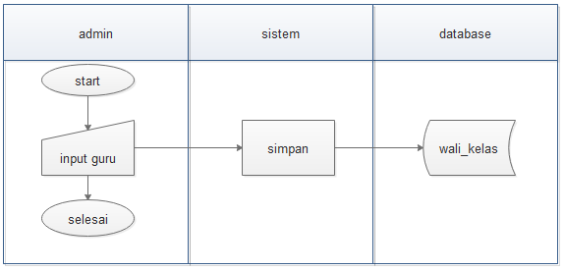**

**Gambar 3.9** *Flow chartInput* Data Wali Kelas

**3.6.9 *Flow ChartInput* Data Siswa**

*Flow ChartInput* Data Siswa dapat dilihat pada Gambar 3.10.

**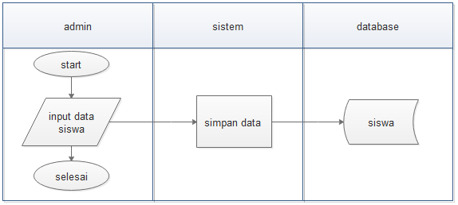**

**Gambar 3.10** *FlowchartInput* Data Siswa

**3.6.10 *Flow ChartInput* Data Ruang Kelas**

*Flow ChartInput* Data Ruang Kelas dapat dilihat pada Gambar 3.11.

**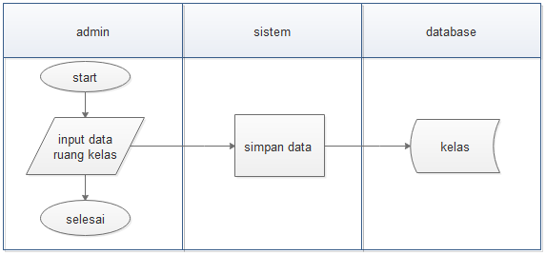**

**Gambar 3.11** *Flow ChartInput* Data Ruang Kelas

**3.6.11 *Flow ChartInput* Data Mata Pelajaran**

*Flow ChartInput* Data Mata Pelajaran dapat dilihat pada gambar 3.12.

**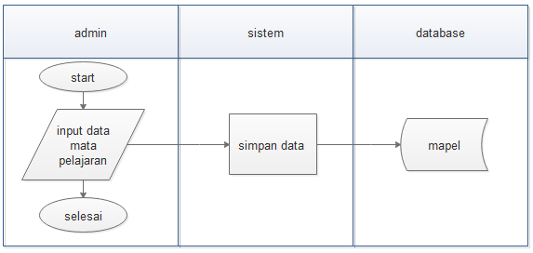**

**Gambar 3.12** Flow Chart *Input* Data Mata Pelajaran

**3.6.12 *Flow ChartInput* Jadwal**

*Flow ChartInput* Jadwal dapat dilihat pada Gambart 3.13.

**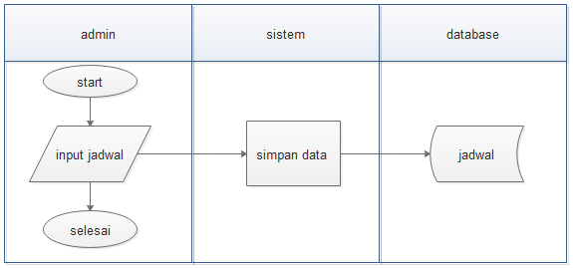**

**Gambar 3.13** *Flow ChartInput* Jadwal

**3.6.13 *Flow ChartInput* Nilai Siswa**

*Flow ChartInput* Nilai Siswa dapat dilihat pada Gambart 3.14.

**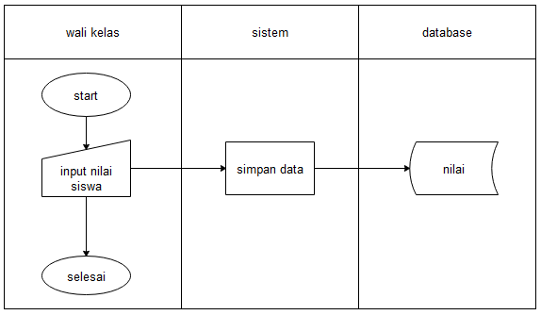**

**Gambar 3.14** *Flow ChartInput* Nilai Siswa

**3.6.14 *Flow Chart* Lihat Jadwal**

*Flow Chart* Lihat Jadwal dapat dilihat pada Gambar 3.15.

**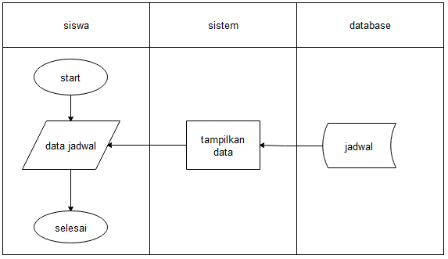**

**Gambar 3.15** *Flow Chart* Lihat Jadwal

**3.6.15 *Flow Chart* Lihat Nilai**

*Flow Chart* Lihat Nilai dapat dilihat pada Gambar 3.16.

**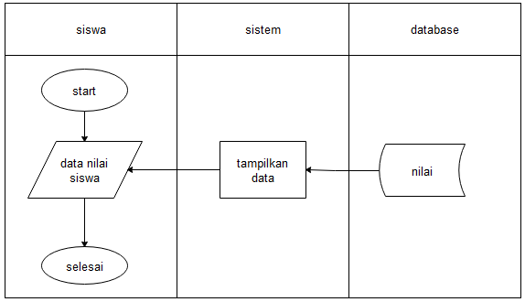**

**Gambar 3.16** *Flow Chart* Lihat Nilai

**3.6.16 *Entity Relationship Diagram*(ERD)**

*Entity Relationship Diagram* (ERD) dapat dilihat pada Gambar 3.17.



**Gambar 3.17** *Entity Relationship Diagram***(**ERD)

**3.7 Desain *Interface***

**3.7.1 *Interface* Halaman Menu *Login***

*Interface* Halaman Menu *Login*dapat dilihat pada Gambar 3.18

**SISTEM INFORMASI AKADEMIK**

**SD Negeri 31 Ambon**

Form Login

Username:

Password :

Login

**Gambar 3.18** *Interface* Halaman Menu *Login*

**3.7.2*Interface* Halaman Menu Awal**

*Interface* Halaman Menu Awal dapat dilihat pada Gambar 3.19

SISTEM AKADEMIK Admin

Menu Panel Dashbord Dashbord Guru

Siswa **SELAMAT DATANG DI SISTEM INFORMASI AKADEMIK**

Kelas

Mata Pelajaran

Jadwal

User SD Negeri 31 Ambon

About Kel Amantelu, Kec Sirimau,

Kota Ambon, 97128

**Dash**

LOGO

**Gambar 3.19** *Interface* Halaman Menu Awal

**3.7.3 *Interface* Halaman Menu *Input* Data**

*Interface* Halaman Menu *Input* data *User* dapa dilihat pada Gambar 3.20.

SISTEM AKADEMIK  Admin

Menu Panel User User Guru

Siswa

Kelas Show entries

Mata Pelajaran

|  |  |  |  |
| --- | --- | --- | --- |
| Username | Usergroup | Nama | Action |
| Bayu | Siswa | Kiki | Delete |
| Yuda | Siswa | Risky | Delete |
| Yuni | Wali Kelas | Uni | Delete |

Jadwal

User

Tentang Aplikasi

+Add Wali Kelas

+Add Siswa

10

**Gambar 3.20***Interface* Halaman Menu *Input* Data *User*

**3.7.4*Interface* Halaman*Input* Data Guru**

*Interface* Halaman *Input* Data Guru dapat dilihat pada Gambar 3.21.

SISTEM AKADEMIK  Admin

Menu Panel Guru Guru

Guru Search

|  |  |  |  |
| --- | --- | --- | --- |
| NIP | Nama Guru | TTL | Jenis  Kelamin Agama Pendi Telp Alamat Wali Status  Dikan Kelas |
| 197303092  006041012 | Sari f Mahu, S.Pd,I | Kwamor, 09-03-1973 | Laki-laki Islam S1 0813 Batu Wali Edit]  XXX Merah Kelas Delete |
| 198308172008012026 | Basmiati, S,Pd.SD | Limbung, 17-08-1983 | Wanita Islam S1 0852 K.Ceng Wali Edit]  XXX keh Kelas Delete |
|  |  |  |  |

Siswa

Kelas

Mata Pelajaran

Jadwal

User

Tentang Aplikasi

+Add

Next

1

Previous

**Gambar 3.21** *Interface* Halaman *Input* Data Guru

**3.7.5 *Interface* Halaman *Input* Data Siswa**

*Interface* Halaman *Input* Data Siswa dapat dilihat pada Gambar 3.22.

SISTEM AKADEMIK  Admin

Menu Panel Siswa  Siswa

Guru Show Entries Seacrh

|  |  |  |  |
| --- | --- | --- | --- |
| NISN | Nama | TTL | Jenis  Kelamin Agama Alamat Nama Nama Alamat Telp Kelas Action Status Ayah Ibu Ortu |
| 1234567890 | KIKI | Ambon,04-11-2006 | Laki-laki Kristen Ambon Kaka Keke Ambon08123Kelas Edit]  45678IIIDelete |
| 1234567890 | Imanuela | Ambon, 06-11-2012 | Wanita KristenAmbonImanuelEsterAmbon0812 KelasEdit]  5678 I Delete |
|  |  |  |  |

Siswa

Kelas

Mata Pelajaran

Jadwal

User

About

10

1

Previous

Next

**Gambar 3.22** *Interface* Halaman *Input* Data Siswa

**3.7.6 *Interface* Halaman*Input* Data Ruang Kelas**

*Interface* Halaman *Input* Data Ruang Kelas dapat dilihat pada Gambar 3.23.

SISTEM AKADEMIK  Admin

Menu Panel Ruang Kelas Ruang Kelas

Guru Show Entries Seacrh

|  |  |  |
| --- | --- | --- |
| Kode Kelas | Nama Kelas | Action |
| K01 | Kelas I | Edit] Delete |
| K01A | Kelas I A | Edit] Delete |
| K01B | Kelas I B | Edit] Delete |
| K02 | Kelas II | Edit] Delete |
| K03 | Kelas III | Edit] Delete |

Siswa

Kelas

Mata Pelajaran

Jadwal

User

About

10

1

Previous

Next

**Gambar 3.23***Interface* Halaman *Input* Data Ruang Kelas

**3.7.7 *Interface* Halaman *Input* Data Mata Pelajaran**

*Interface* Halaman *Input* Data Mata Pelajaran dapat dilihat pada Gambar 3.24.

SISTEM AKADEMIK  Admin

Menu Panel Mata Pelajaran  Mata Pelajaran

Guru Show Entries Seacrh

|  |  |  |
| --- | --- | --- |
| Kode Mata Pelajaran | Nama Mata Pelajaran | Action |
| H01 | Pendidikan Agama | Edit] Delete |
| H02 | Bahasa Indonesia | Edit] Delete |
| H03 | Matematika | Edit] Delete |
| H04 | Ilmu Pengetahuan Alam | Edit] Delete |
| H05 | PPKN | Edit] Delete |
| H06 | Penjaskes | Edit] Delete |
| H07 | Ilmu Pengetahuan Sosial | Edit] Delete |
| H08 | Seni Budaya | Edit] Delete |

Siswa

Kelas

Mata Pelajaran

Jadwal

User

About

10

Previous

1

Next

**Gambar 3.24***Interface* Halaman *Input* Data Mata Pelajaran

**3.7.8 *Interface* Halaman*Input* Jadwal**

*Interface* Halaman *Input* Jadwal dapat dilihat pada Gambar 3.25.

SISTEM AKADEMIK Admin

Menu Panel Jadwal  Jadwal

Guru Show Entries Seacrh

|  |  |  |  |  |  |
| --- | --- | --- | --- | --- | --- |
| Mata Pelajaran | Guru | Ruang Kelas | Hari | Jam | Action |
| Pendidikan Bahasa Indonesia | Sarif Mahu, S,Pd.I | II | Rabu | 20:35-21:35 | Edit] Delete |
| Pendidikan Agama | Sarif Mahu, S,Pd.I | I | Senin | 20:30-21:30 | Edit] Delete |
| PPKN | Sarif Mahu, S,Pd.I | II | Kamis | 17:54-18:54 | Edit] Delete |

Siswa

Kelas

Mata Pelajaran

Jadwal

User

About

10

1

Previous

Next

**Gambar 3.25***Interface* Halaman *Input* Jadwal

**3.7.9 *Interface* Halaman Lihat Nilai Siswa**

SISTEM AKADEMIK Risky

Menu Panel Nilai  Nilai

Show Entries Seacrh

|  |  |  |  |  |  |
| --- | --- | --- | --- | --- | --- |
| Siswa | Mata Pelajaran | Semester | Nilai | Nilai Keterampilan | Nilai Pengetahuan |
| Risky | Pendidikan Agama | Ganjil | 81 | 81 | 81 |

Jadwal

Nilai

About

10

Previous

1

Next

**Gambar 3.26** *Interface* Halaman Lihat Nilai Siswa

**3.7.10*Interface* Halaman Lihat Jadwal Siswa**

SISTEM AKADEMIK Risky

Menu Panel Jadwal  Jadwal

Show Entries Seacrh

|  |  |  |  |  |
| --- | --- | --- | --- | --- |
| Mapel | Guru | Ruang Kelas | Hari | Jam |
| PPKN | Sarif Mahu, S,Pd.I | II | Kamis | 17:54-18:54 |

Jadwal

Nilai

About

10

1

Previous

Next

**Gambar 3.27** *Interface* Halaman Lihat Jadwal Siswa

**3.7.11 *Interface* Halaman Tambah Nilai Siswa**

Tambah Nilai

Nama Siswa

Mata Pelajaran

Semeter

Nilai Mata Pelajaran

Nilai Keterampilan

Nilai Pengetahuan

Imanuela 

Pendidikan Agama

Pilih Semeter

Nilai

Nilai Keterampilan

Nilai Pengetahuan

Add

Cancel

**Gambar 3.28** *Interface* Halaman Tambah Nilai Siswa

**3.8 Rancangan Tabel *Database***

Rancangan Tabel *Database* pada penelitian ini dapat dilihat pada Tabel 3.2 sampai Tabel 3.8.

**Tabel 3.2** *User*

|  |  |  |  |  |
| --- | --- | --- | --- | --- |
| No | *Field Name* | Data *Type* | *Length/Values* | Keterangan |
| 1 | id\_*user* | *Int* | 11 | *Primary key* |
| 2 | *username* | *Varchar* | 50 | Nama pengguna |
| 3 | foto | *Varchar* | 20 | Foto *user* |
| 4 | *password* | *Varchar* | 50 | Kata sandi |
| 5 | id\_*usergroup*\_*user* | *Int* | 11 | Id *group* |

**Tabel 3.3** Wali\_Kelas

|  |  |  |  |  |
| --- | --- | --- | --- | --- |
| No | *Field Name* | *Data Type* | *Length/Values* | Keterangan |
| 1 | nip | *Int* | 18 | *Primary key* |
| 2 | nama\_guru | *Varchar* | 50 | Nama guru |
| 3 | alamat | *Teks* |  | Alamat guru |
| 4 | jenis\_kelamin | *Enum* | 15 | Jenis kelamin |
| 5 | agama | *Varchar* | 50 | agama |
| 6 | tempat\_lahir | *Varchar* | 50 | Tempat lahir |
| 7 | tanggal\_lahir | *Date* | 50 | *Tanggal lahir* |
| 8 | telp | *Varchar* | 20 | No telepon |
| 9 | ijazah | *Enum* | 30 | ijazah |
| 10 | kode\_kelas | *Int* | 5 | kelas |
| 11 | status | *Enum* | 10 | status |

**Tabel 3.4** Siswa

|  |  |  |  |  |
| --- | --- | --- | --- | --- |
| No | *Field Name* | *Data Type* | *Length/Values* | Keterangan |
| 1 | nisn | *Int* | 10 | *Primarykey* |
| 2 | nama | *Varchar* | 50 | Nama siswa |
| 3 | alamat | *Teks* | 50 | alamat |
| 4 | jenis\_kelamin | *Enum* | 15 | Jenis kelamin |
| 5 | kode\_kelas | *Int* | 5 | kelas |
| 6 | tempat\_lahir | *Varchar* | 20 | Tempat lahir |
| 7 | tanggal\_lahir | *Date* | 20 | Tanggal lahir |
| 8 | nama\_ayah | *Varchar* | 50 | Nama ayah |
| 9 | nama\_ibu | *Varchar* | 50 | Nama ibu |
| 10 | alamat\_ortu | *Teks* |  | Alamat ortu |
| 11 | tlp\_ortu | *Varchar* | 15 | Tlp ortu |

**Tabel 3.5**Kelas

|  |  |  |  |  |
| --- | --- | --- | --- | --- |
| No | *Field Name* | *Data Type* | *Length/Values* | Keterangan |
| 1 | kode\_kelas | *Varchar* | 10 | *Primary key* |
| 2 | nama\_kelas | *Varchar* | 10 | Nama kelas |

**Tabel 3.6**Mapel

|  |  |  |  |  |
| --- | --- | --- | --- | --- |
| No | *Field Name* | *Data Type* | *Length/Values* | Keterangan |
| 1 | kode\_mapel | *varchar* | 10 | *Primary key* |
| 2 | nama\_mapel | *varchar* | 35 | Nama mata pelajaran |

**Tabel 3.7**Jadwal

|  |  |  |  |  |
| --- | --- | --- | --- | --- |
| No | *Field Name* | *Data Type* | *Length/Values* | Keterangan |
| 1 | id\_jadwal | *int* |  | *Primary key* |
| 2 | kode\_mapel | *varchar* | 10 | *Kode mata pelajaran* |
| 3 | jam | *varchar* | 10 | jam |
| 4 | kode\_kelas | *varchar* | 10 | *Foreign key* |
| 5 | nip | *int* |  | *Foreign key* |

**Tabel 3.8** Nilai

|  |  |  |  |  |
| --- | --- | --- | --- | --- |
| No | *Field Name* | *Data Type* | *Length/Values* | Keterangan |
| 1 | kode\_mapel | *varchar* | 10 | *Foreign key* |
| 2 | nisn | *int* |  | *Foreign key* |
| 3 | nilai | *varchar* | 10 |  |
| 4 | pengetahuan | *varchar* | 3 | *Nilai pengetahuan* |
| 5 | id\_nilai | *int* |  | *Id nilai* |
| 6 | semester | *enum* |  | *Semester* |
| 7 | keterampilan | *varchar* | 3 | *Nilai keterampilan* |

**Tabel 3.9** *Usergruop*

|  |  |  |  |  |
| --- | --- | --- | --- | --- |
| No | *Field Name* | *Data Type* | *Length/Values* | Keterangan |
| 1 | id\_usergroup | *int* |  | *Primary key* |
| 2 | nama\_usergroup | *varchar* | 50 | *Nama usergroup* |

# BAB IV

# IMPLEMENTASI DAN PENGUJIAN SISTEM

* 1. **Implementasi**

Menurut Usman (2002), Implementasi adalah bermuara pada aktivitas, aksi, tindakan, atau adanya mekanisme suatu sistem. Implementasi bukan sekedar aktivitas, tetapi suatu kegiatan yang terencana dan untuk mencapai tujuan kegiatan.

## 4.1.1 Persyaratan Sistem

Persyaratan sistem pada program Sistem Informasi Akademik pada SD Negeri 31 Ambon Berbasis Web membutuhkan perangkat keras *(Hardware)* dan perangkat lunak *(Software)* agar dapat menjalankan sistem, dapat dilihat pada bab 3.

## 4.1.2 *Instalasi* Sistem

1. ***Webserver XAMPP***

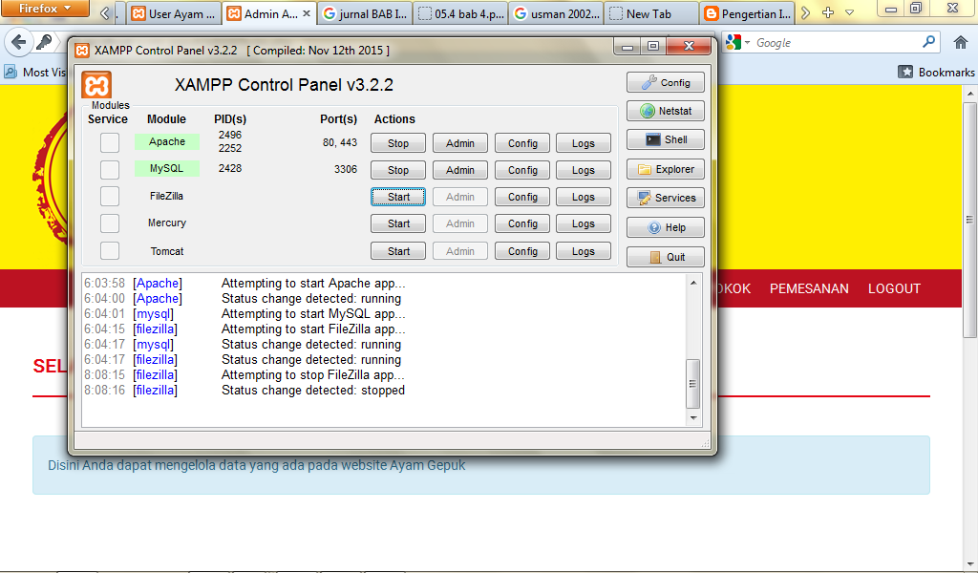**Gambar 4.1** Tampilan Instalasi XAMPP

Pada Gambar 4.1 di atas merupakan Instalasi sistem yang akan digunakan untuk menjalankan program Sistem Informasi Akademik pada SD Negeri 31 Ambon Berbasis Web yaitu *webserver XAMPP*. *Folder* yang berisi *file-file .php* disimpan pada C:\*xampp*\*htdocs*\ids\_akademik dan akan dieksekusi oleh *webserver XAMPP*, aktifkan dan jalankan *XAMPP* setelah muncul tampilan *XAMPP Conrol Panel Application*, kemudian *start* menu *Apache* dan *MySQL*

**4.2 Cara Membuat Database MySQL**

MySQL adalah sebuah perangkat lunak sistem manajemen basis data SQL (bahasa Inggris: database management system) atau DBMS yang multialur, multipengguna, dengan sekitar 6 juta instalasi di seluruh dunia. MySQL AB membuat MySQL tersedia sebagai perangkat lunak gratis di bawah lisensi GNU General Public License (GPL), tetapi mereka juga menjual di bawah lisensi komersial untuk kasus-kasus di mana penggunaannya tidak cocok dengan penggunaan GPL. *[sumber](https://id.wikipedia.org/wiki/MySQL" \t "_blank)*

Untuk Membuat database mysql, cara paling mudah adalah dengan menggunakan PHPMyAdmin. PHPMyAdmin merupakan sebuah interface yang bisa anda manfaatkan untuk mengelola database mysql melalui browser.

Atau cara sulitnya, bisa masuk ke *shell mysql* dan melakukan pengelolaan database menggunakan query.

**4.3 Cara Membuat Database MySQL dengan PHPMyAdmin**

1. untuk membuat database melalui phpmyadmin, pastikan anda sudah terlebih dahulu menginstall XAMPP di computer.
2. Jika sudah terinstall pastikan APACHE dan MYSQL sudah anda jalankan, seperti pada gambar berikut.

[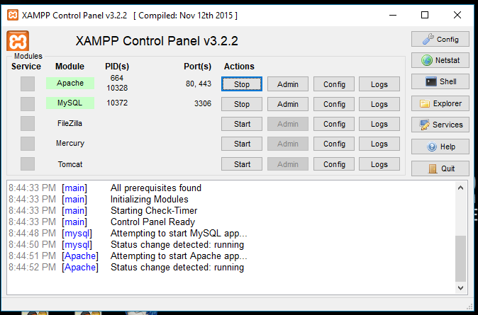](https://cdn.tutorialpedia.net/wp-content/uploads/Screenshot_301.png)

1. Sekarang buka browser anda lalu ketik <http://localhost/php> myadmin sehingga muncul tampilan berikut.

[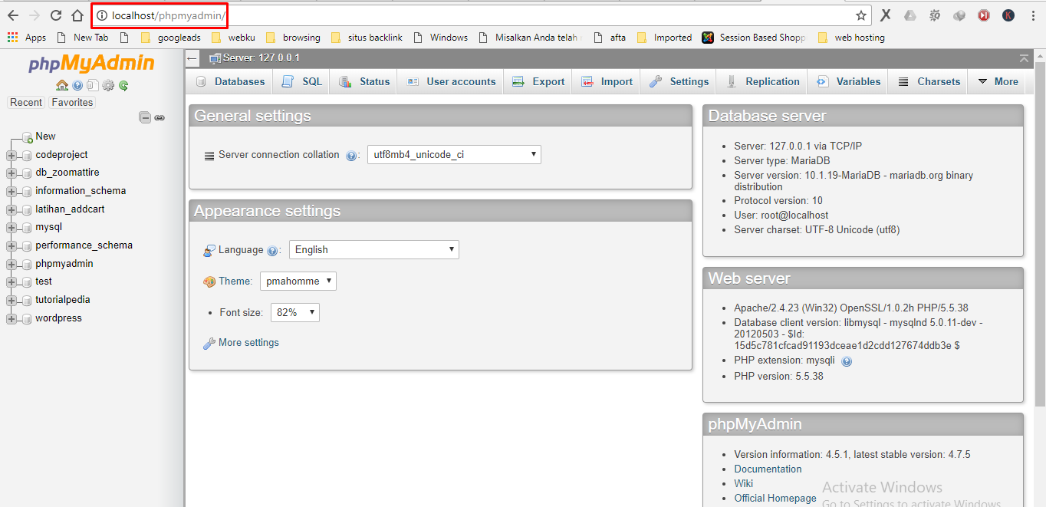](https://cdn.tutorialpedia.net/wp-content/uploads/Screenshot_302.png)

1. [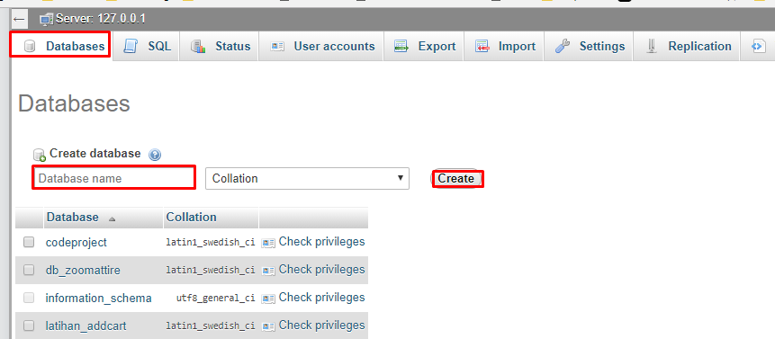](https://cdn.tutorialpedia.net/wp-content/uploads/Screenshot_303.png)Pada menu **Database**, silahkan masukkan nama database yang diinginkan, kemudian klik **Create**. Misal pada contoh kali ini saya akan membuat data base dengan nama **contoh\_database**
2. [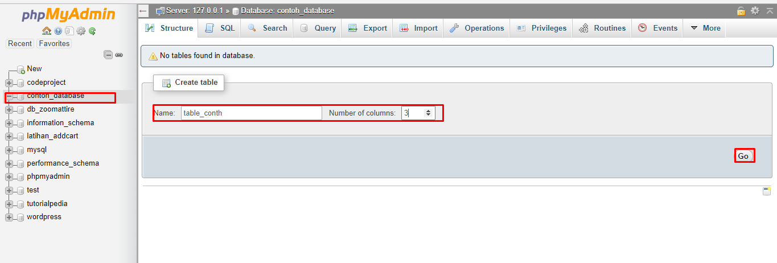](https://cdn.tutorialpedia.net/wp-content/uploads/Screenshot_304.png)Setelah di **create**sekarang kita akan membuat table pada database tersebut. masukkan nama table yang anda inginkan, lalu masukkan jumlah kolom yang ingin anda buat. Lalu klik **GO**
3. [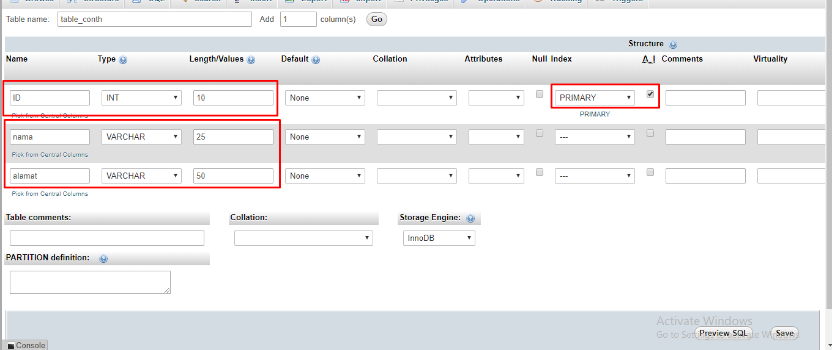](https://cdn.tutorialpedia.net/wp-content/uploads/Screenshot_305.png)Pada langkah ini kita akan memasukkan nama kolom yang ingin kita masukkan, misal pada artikel kali ini kita akan membuat field untuk **ID, NAMA, ALAMAT**dimana **ID**mempunyai type data INT (integer), Lenght Value (10) dan bersifat AI(Auto Increment) dan juga bersifat sebagai primary key. Sedangkan untuk **NAMA**dan **ALAMAT** kita cuku isi type data nya varchar dan panjang karakter (Lenght Values) masing-masing 25 dan 50. Sehingga hasil akhirnya seperti berikut ini;
4. Jika sudah terisi *field-field*yang di perlukan, sekarang klik **SAVE**pada pojok kanan bawah.
5. [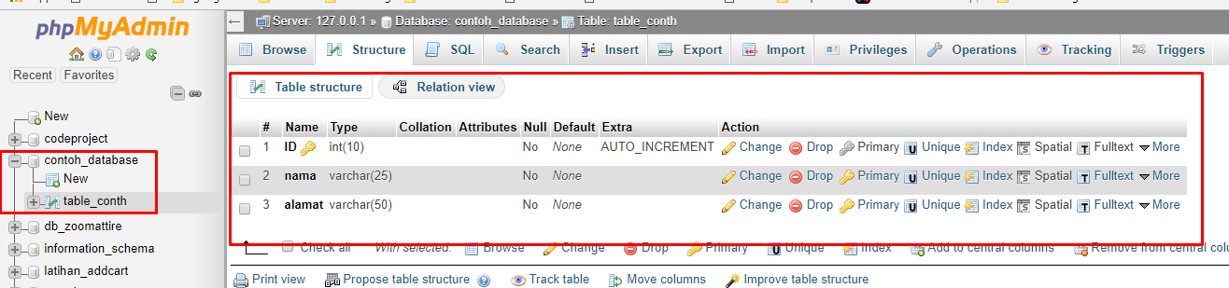](https://cdn.tutorialpedia.net/wp-content/uploads/Screenshot_306.png)Kalau sudah, sekarang kita berhasil membuat database dengan PHPMyAdmin dengan nama **contoh\_database**dan table dengan nama **table\_conth** isi type data nya varchar dan panjang karakter (Lenght Values) masing-masing 25 dan 50. Sehingga hasil akhirnya seperti berikut ini;
   1. **Tampilan *MenuLogin***

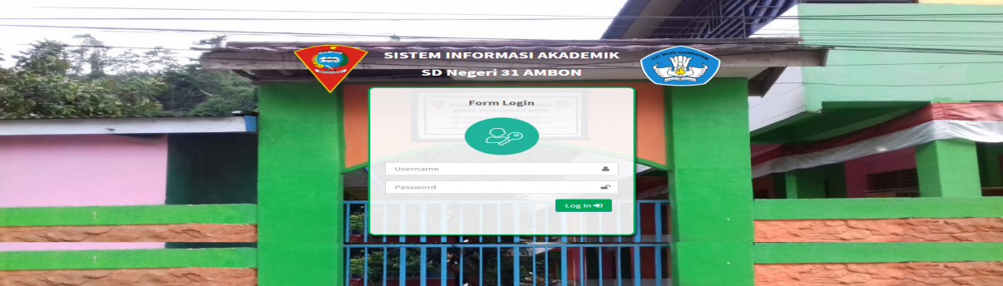

**Gambar 4.2**Tampilan*Menu Login*

Pada Gambar 4.2 di atas merupakan *menu* yang menjadi kunci masuknya ke dalam sistem.

* 1. **Tampilan Menu Utama *Admin***

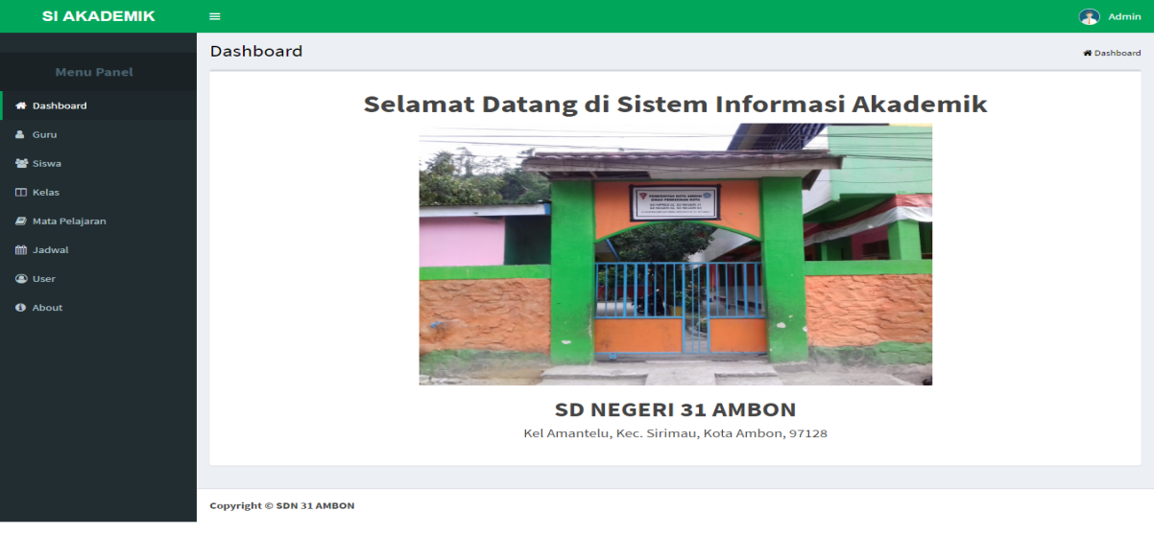

**Gambar 4.3** Tampilan*Menu* Utama Admin

Pada Gambar 4.3 di atas merupakan tampilan menu utama *admin* dalam melakukan pengelolahan, proses pengelolahan data siswa, guru, jadwal, kelas, guru dan *user*.

* 1. **Tampilan Menu *User***

**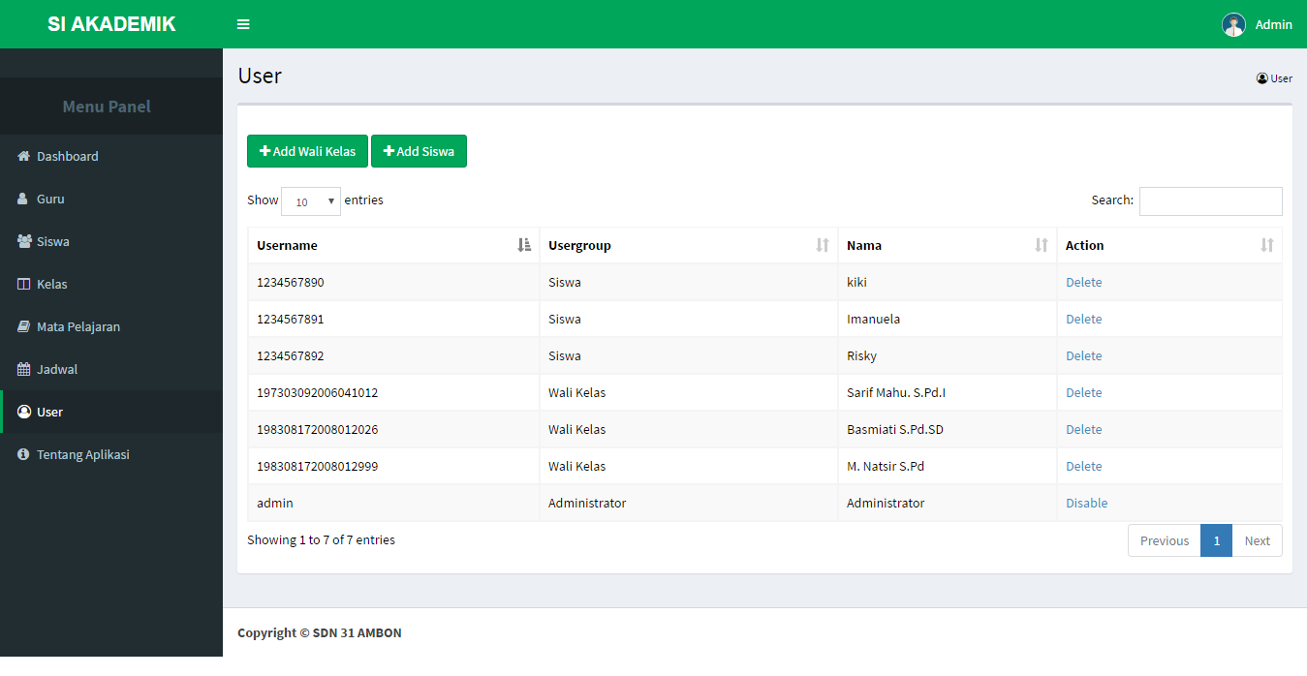**

**Gambar 4.4** Tampilan*Menu Input* Data *User*

Pada Gambar 4.4 di atas merupakan tampilan menu *input* data *user*.

* 1. **Tampilan Menu Data Guru**

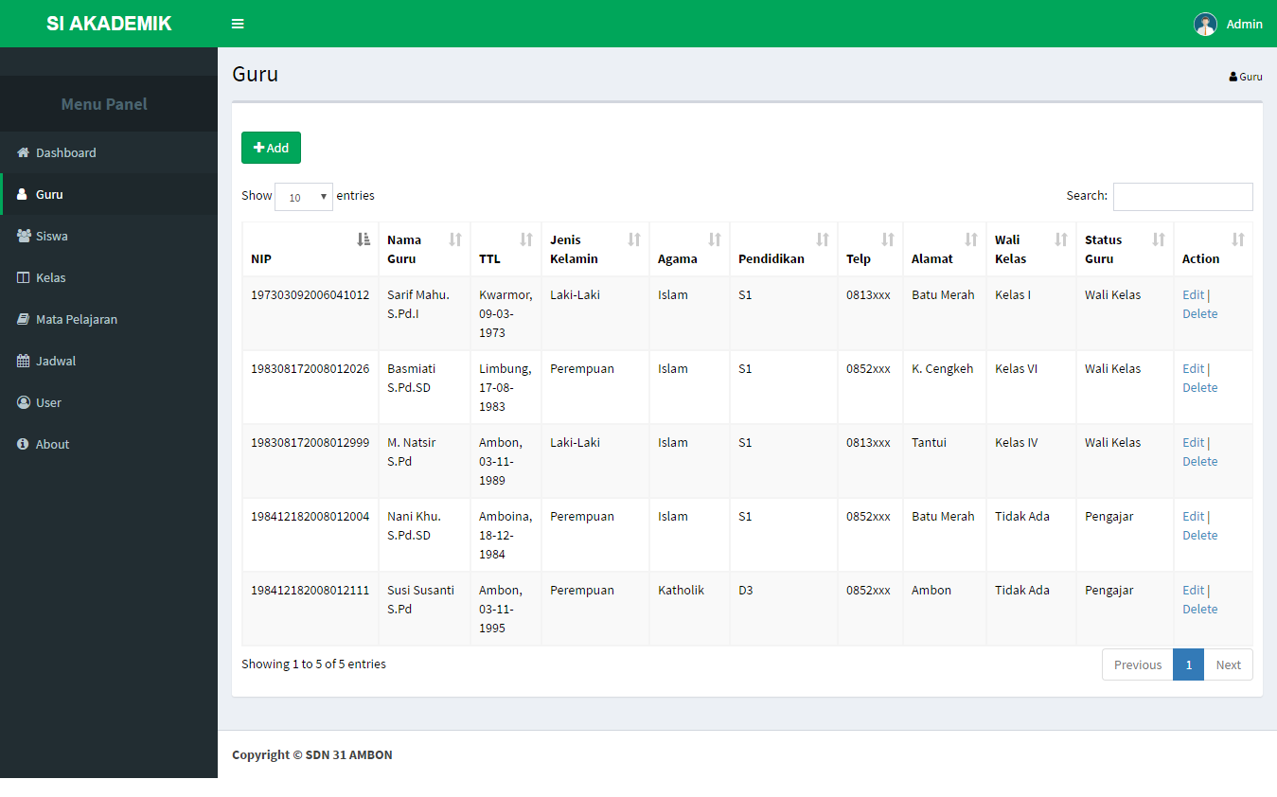

**Gambar 4.5** Tampilan*Menu Input* DataGuru

Pada Gambar 4.5 di atas merupakan tampilan menu *input* data guru.

**4.8 Tampilan Menu Data Siswa**

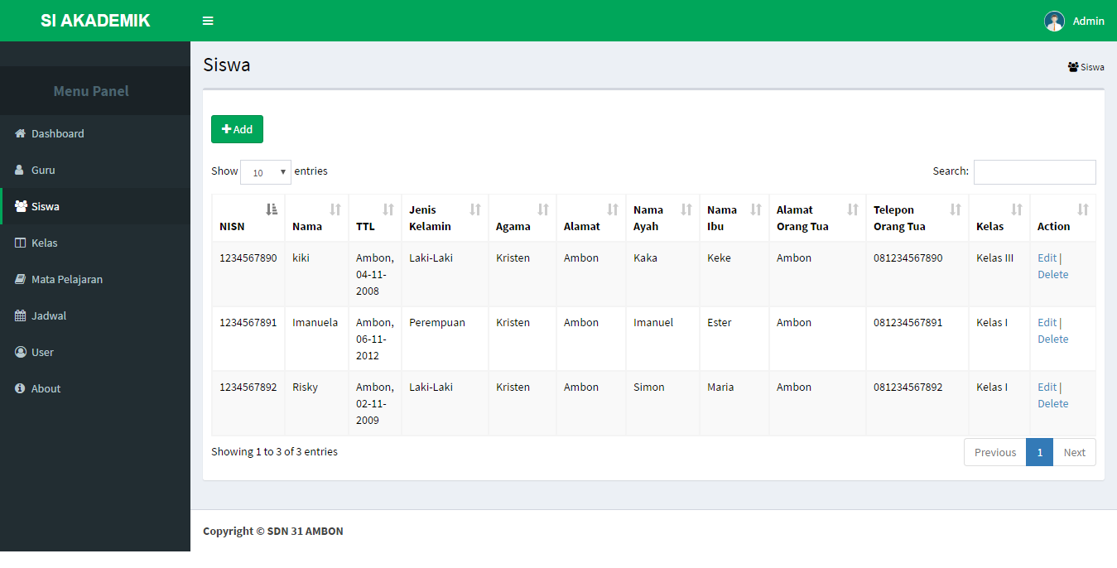

**Gambar 4.6** Tampilan*Menu Input* Data Siswa

Pada Gambar 4.6 di atas merupakan tampilan menu *input* data siswa.

* 1. **Tampilan Menu Data Kelas**

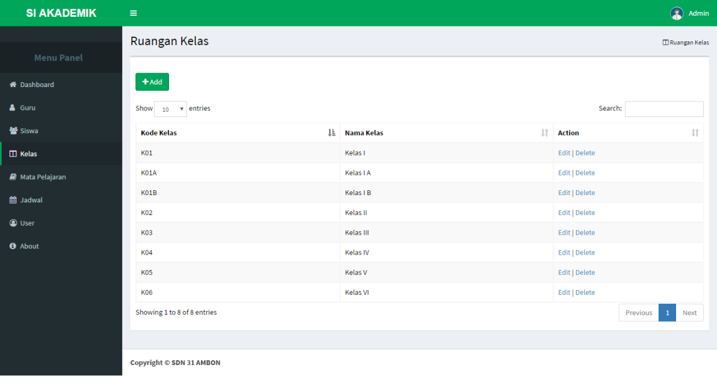

**Gambar 4.7** Tampilan*Menu Input* DataKelas

Pada Gambar 4.7 di atas merupakan tampilan menu *input* data kelas.

* 1. **10 Tampilan Menu Mata Pelajaran**

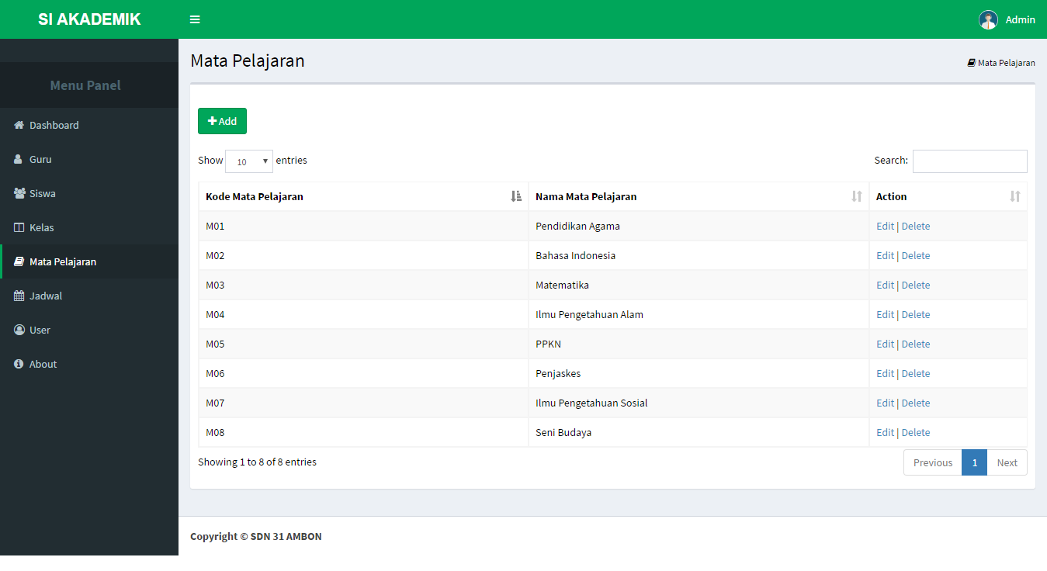

**Gambar 4.8** Tampilan*Input* Mata Pelajaran

Pada Gambar 4.8 di atas merupakan tampilan menu *input* data mata pelajaran.

* 1. **Tampilan Menu Jadwal**

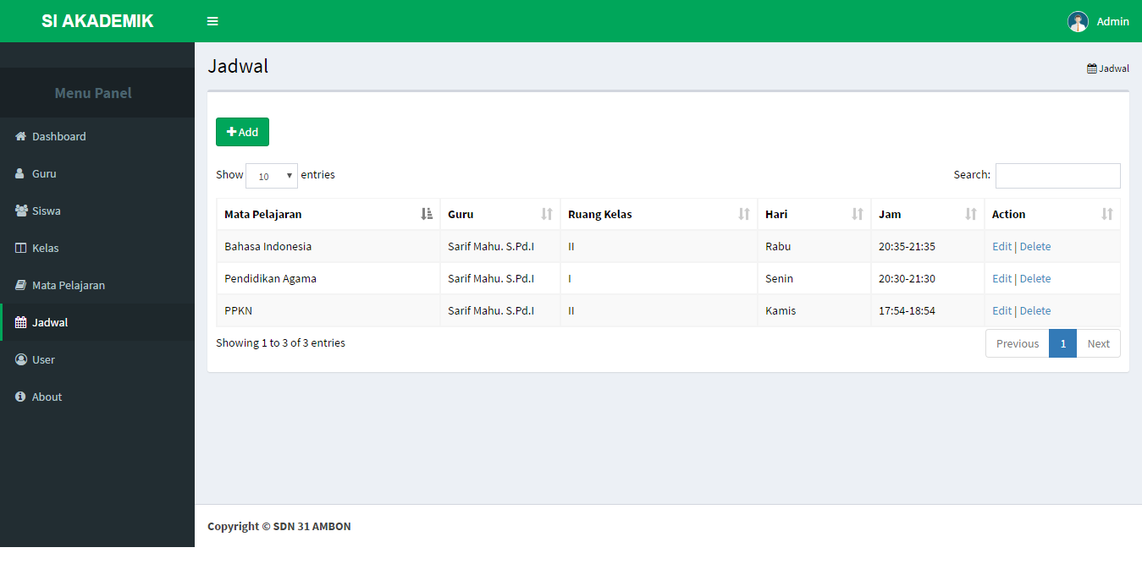

**Gambar 4.9** Tampilan*Input* Jadwal

Pada Gambar 4.9 di atas merupakan tampilan menu *input* jadwal pelajaran kemudian akan menampilkan data guru ruangan kelas, hari dan jam belajar.

* 1. **Tampilan Lihat Nilai Siswa**

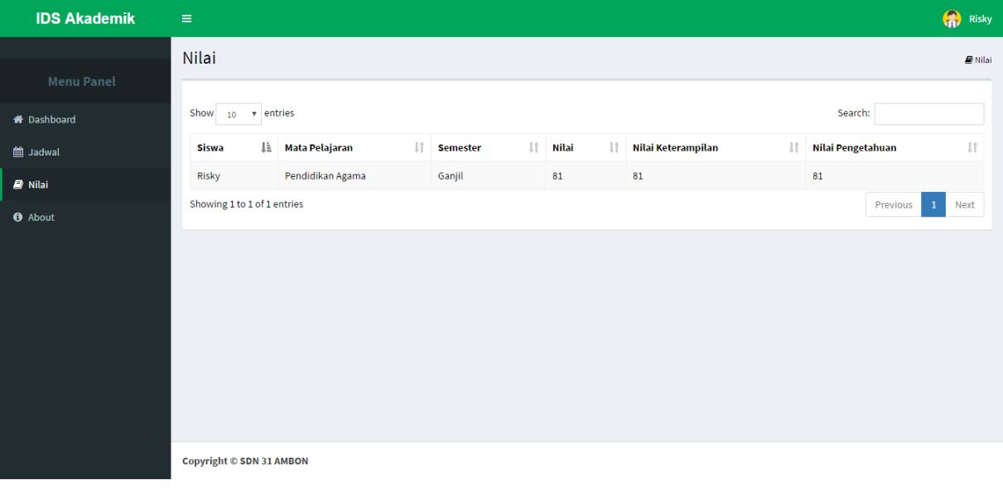

**Gambar 4.10** Tampilan Lihat Nilai Siswa

Pada Gambar 4.10 di atas merupakan tampilan menu lihat nilai siswa.

* 1. **Tampilan Lihat Jadwal Siswa**

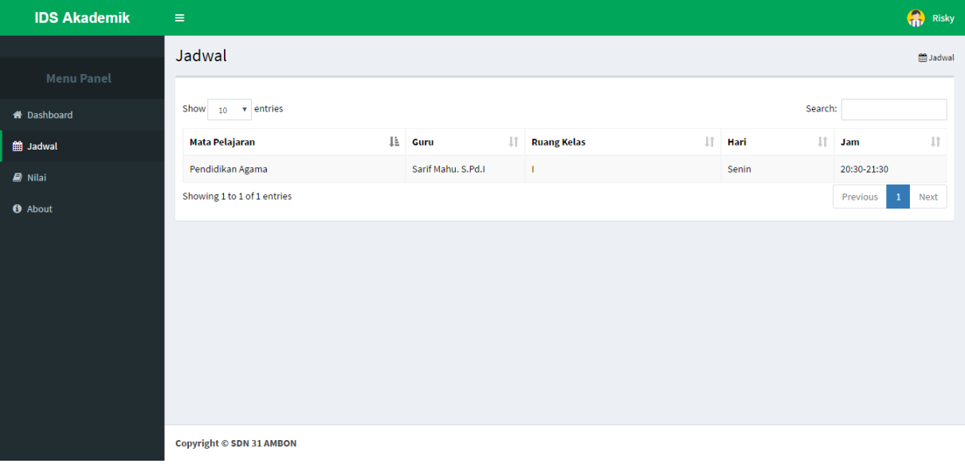

**Gambar 4.11** TampilanLihat Jadwal Siswa

Pada Gambar 4.11 di atas merupakan tampilan menu lihat jadwal siswa.

* 1. 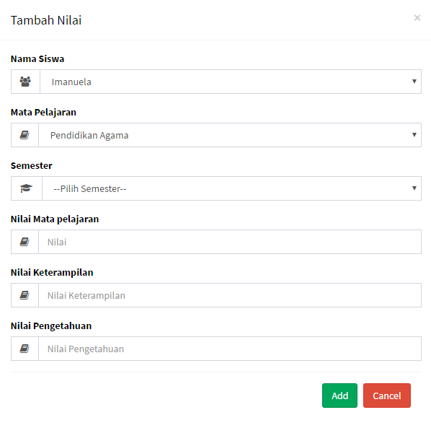**Tampilan Tambah Nilai Siswa**

**Gambar 4.12** Tampilan Tambah Nilai Siswa

Pad

Gambar 4.12 di atas merupakan tampilan menu Tambah nilai siswa.

* 1. **Pengujian Sistem**

Pengujian perangkat lunak *(software testing)* merupakan suatu investigasi yang dilakukan untuk mendapatkan informasi mengenai kualitas dari produk atau layanan yang sedang diuji *(under test).*

## 4.15.1 Tujuan Pengujian Sistem

Tujuan dari tahap pengujian ini adalah untuk memastikan apakah semua spesifikasi kebutuhan perangkat lunak sudah di implementasikan pada perangkat lunak yang akan di uji dan dapat bekerja dengan benar sehingga aplikasi dapat di katakan berhasil atau tidak

## Pelaksanaan Pengujian

Proses ini di lakukan dengan menggunakan kasus uji, dengan cara menguji setiap *button* / tombol yang terdapat pada *website.* Dan akhirnya *website* ini berfungsi dengan baik dan benar.

**Tabel 4.1 Hasil Evaluasi Sistem Admin**

|  |  |  |  |
| --- | --- | --- | --- |
| **Pengujian** | **Perintah** | **Hasil** | **Keterangan** |
| ***Login*** | Input Login  (jika benar) | Tampil halaman utama | Berhasil |
| Input Login  (Jika salah) | Tampil menu *login* kembali |
| **Tambah Data**  Siswa,*User*,Guru,Mata Pelajaran,Jadwal,Ruang Kelas | Tambah Data | Tampil konfirmasi data berhasil di tambah dan disimpan ke *database* | Berhasil |
| **Ubah Data**  Mata Pelajaran, Siswa, Guru, Jadwal, Ruang Kelas | Ubah Data | Tampil konfirmasi data berhasil disimpan ke dalam *database* | Berhasil |
| **Hapus Data**  Siswa,*User*,Guru,Mata Pelajaran,Jadwal,Ruang Kelas | Hapus Data | Tampil konfirmasi untuk menghapus data dan data terhapus dari *database* | Berhasil |
| ***Logout*** | Keluar | Tampil Konfirmasi apakah anda yakin ingin keluar? Apabila iya klik “ok” dan akan kembali ke halaman *login* | Berhasil |

## Analisis Hasil Pengujian

Pengujian Aplikasi dilakukan dengan menggunakan metode *black box*.pengujian sistem yang bertujuan untuk menemukan kesalahan kesalahan atau kekurangan pada perangkat lunak yang diuji, Dari hasil pengujian dan analisis tersebut maka dapat dikatakan aplikasi ini berhasil karena fungsi-fungsi dari masing-masing menu berjalan dengan baik dan benar.